

**Carl Warrlich GmbH**

Presse-Mitteilung 6/2017

Treffurt, den 6.11. 2017

Carl Warrlich GmbH:

**Umsatz-Brennpunkt im Winter: FLAMAX™ Der Grüne-Weiße Lampenöl**

Ein natürliches warmes Licht, das auch im Innenbereich geruchs- und rußfrei funktioniert, ist gerade in den dunklen Wintermonaten bei Verbrauchern besonders beliebt. Für den Handel bedeutet diese starke Nachfrage nach Lampenölen und Zubehör wie Dochten und Streichhölzern ein zusätzliches Umsatz-Plus. Mit ihrem FLAMAX™ Biologisches Lampenöl offeriert die Carl Warrlich GmbH jetzt eine biologische Alternative zu herkömmlichen Lampenölen und beschert dem Handel damit im Winter einen weiteren attraktiven Umsatz-Brennpunkt.

Das FLAMAX™ Biologische Lampenöl aus der Produktserie FLAMAX™ Der Grüne-Weiße-Anzündhilfen ist ein geruchsneutrales Öl auf natürlicher Basis nachwachsender Rohstoffe. Es eignet sich aufgrund seiner Zusammensetzung aus biologischen Bestandteilen ideal für den Einsatz von Öllampen im Wohnraum und schafft ein angenehmes Licht für gemütliche Stunden.

Zur Abrundung des FLAMAX™ Der Grüne-Weiße-Sortiments bietet die Carl Warrlich GmbH auch das passende Zubehör. Dazu zählen hochwertige Dochte in unterschiedlichen Stärken und Längen, denn das Material des Dochtes in Kombination mit der Flechtart und dem passenden Brennstoff ist entscheidend für ein optimales Brennverhalten. Die eigentliche Flamme lässt sich bequem und vor allem sicher mit Warrlich Langzündhölzern entfachen.

Das FLAMAX™ Biologische Lampenöl sollte ebenso wenig im Anzünd-Kompetenzshop fehlen, wie die geeigneten Streichhölzer und eine Auswahl an Lampendochten. Die Umsatz-Bringer für die Winterzeit können aber auch an der Lochwand und zusätzlich in einem Thekenaufsteller in das Blickfeld des Verbrauchers gerückt werden. (Warrlich)

Mehr Informationen unter www.warrlich.eu

Text ca. 1.712 Zeichen, Abdruck honorarfrei * Beleg erbeten

**Text und Bild zum Download auch unter http://www.warrlich.eu/presse**

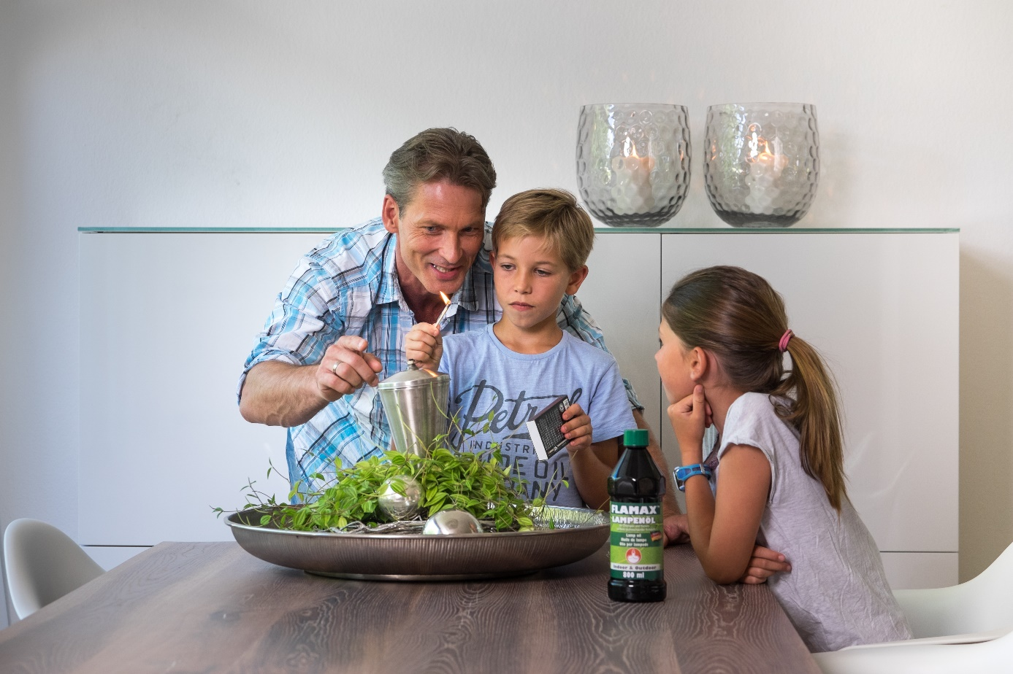

Foto: Warrlich/2017

Das FLAMAX™ Biologische Lampenöl aus der Produktserie FLAMAX™ Der Grüne-Weiße-Anzündhilfen ist ein geruchsneutrales Öl auf natürlicher Basis nachwachsender Rohstoffe. Es eignet sich aufgrund seiner Zusammensetzung ideal für den Einsatz von Öllampen im Wohnraum und schafft ein angenehmes Licht für gemütliche Stunden. (Warrlich)



Abdruck honorarfrei * Beleg erbeten

**Text und Bild auch unter** [**http://www.warrlich.eu/presse**](http://www.warrlich.eu/presse)

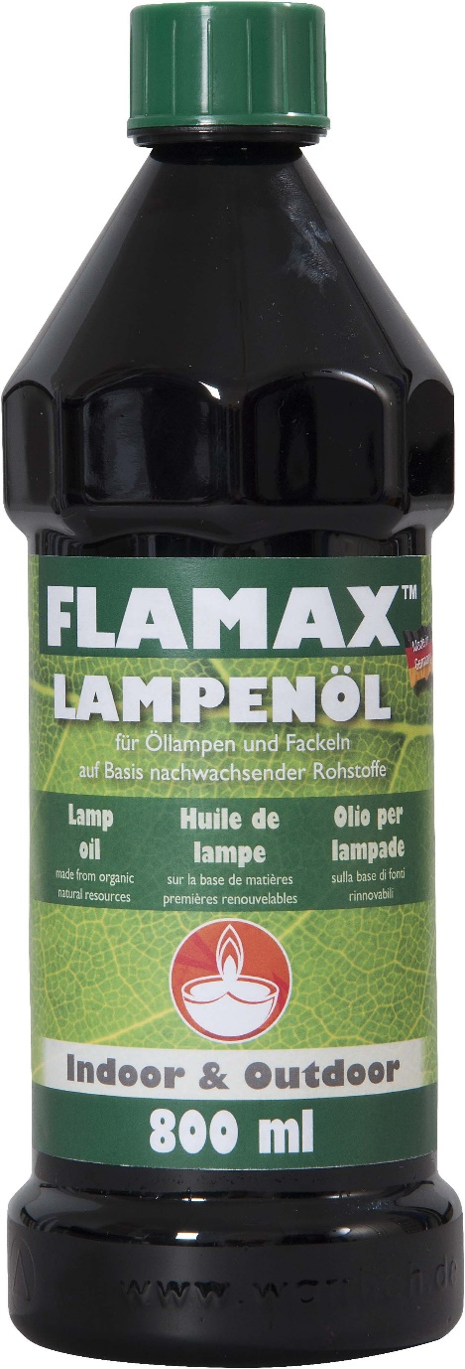

Foto: Warrlich/2017

Das FLAMAX™ Biologische Lampenöl aus der Produktserie FLAMAX™ Der Grüne-Weiße-Anzündhilfen ist eine natürliche Alternative zu herkömmlichen Lampenölen. In den Handel kommt es in der 800 ml-Flasche. (Warrlich)



Abdruck honorarfrei * Beleg erbeten

**Text und Bild auch unter** [**http://www.warrlich.eu/presse**](http://www.warrlich.eu/presse)